# Enrutamiento en redes locales

1. Suponiendo que el sistema Linux Debian contamos con dos interfaces de red: una de ellas en modo puente y conectada a Internet y otra de ellas conectada a la red interna, se pide:
2. configurar el enrutamiento en esta maquina de tal forma que otras maquinas Windows 7 y Linux Debian en la misma red interna pueda acceder a internet. En este caso se debe asignar direccionamiento estático en la maquina Windows.

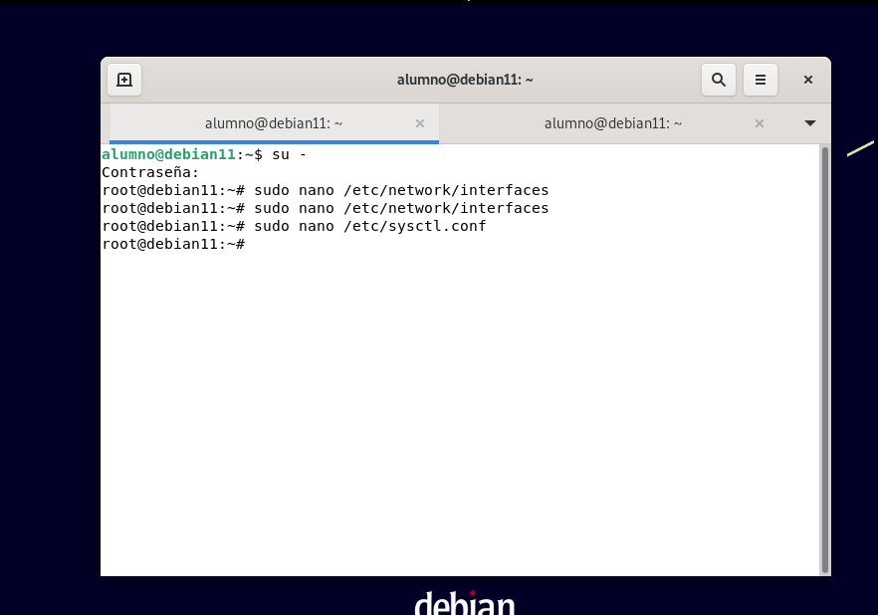

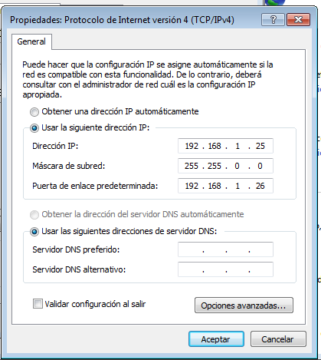

1. mostrar las capturas de pantalla de las configuraciones realizadas y de la comprobación de la salida a Internet de las maquinas Windows y Linux, realizando el comando ping [www.google.es](http://www.google.es)

NOTA:

Se recuerda que para conseguir el enrutamiento y además el enmascaramiento de las maquinas de la red interna en la salida a Internet se debe:

* Establecer en el fichero /etc/sysctl.conf el valor de ip_forward = 1
* Ejecutar el comnado:

#iptables -t nat -A POSTROUTING -o interfazInternet -j MASQUERADE

1. Se pide modificar el ejercicio anterior de tal modo que las dos maquinas cliente anteriores reciban direccionamiento dinámico a través y proxy DNS a través del servicio **dnsmasq** que ha de instalarse y configurarse previamente en el equipo Linux Debian que realiza el enrutamiento

NOTA:

* Para la configuración del servicio dnsmasq será suficiente activar el servicio para la interfaz interna (mediante la directiva interfaces) y activar un rango de IP’s mediante la directiva dhcp-range
* Como en la actividad anterior debe verificarse la salida a Internet además de mostrar las direcciones IP dinámicas obtenidas